Liga majstrov v malom futbale 2021
chlapci – štvrtok 3.6.2021
o 4. – 6. miesto

14:30 Paris Saint – Germain (6.A) 6 - 5 Manchester United (7.B)
Melicherčík 3, Žiak 2, Varga 1 + ŽK Gonda R. 3 + ŽK, Gonda T. 2

15:00 Manchester United (7.B) 6 - 2 FK Štokovec (6.B)

Gonda R. 3 + ČK, Úradník 2, Gonda T. 1, Svitek ŽK Kršiak 2, Kamenský ČK

15:30 FK Štokovec (6.B) 3 - 14 Paris Saint – Germain (6.A)
Záhorec 1+ŽK, Melicherčík 1, Kršiak 1, Melicherčík 9, Hriň 3+ŽK, Žiak 1+ŽK,Michálik 1 Gažúr ŽK,ČK, Kamenský ŽK,ČK
chlapci – pondelok 7.6.2021
o 1. – 3. miesto

14:30 ŠK Prameň Kováčová (8.A) 15 - 1 Pastieri hriňovských svíň (7.A)
Tršo S. 5, Sedliak3, Santus 3, Fitala 3, Žilka 1 Straka 1

15:00 FC Zánemecká (8.B) 3 - 7 ŠK Prameň Kováčová (8.A)
Hrisenko 2, Palúch 1, Bystriansky ŽK Santus 3, + ŽK, Fitala 2, Tršo S. 2

15:30 Pastieri hriňovských svíň (7.A) 3 - 12 FC Zánemecká (8.B)
Straka 2 + ŽK, ČK, Kučera ŽK Palúch 5, Hrisenko 4 +ŽK, Šulek 1, Bystriansky 1, Malatinec 1 + ŽK

Konečné poradie školskej Ligy majstrov 2021 v malom futbale !
- ŠK Prameň Kováčová (8.A)
- FC Zánemecká (8.B)
- Pastieri hriňovských svíň (7.A)
- Paris Saint – Germain (6.A)
- Manchester United (7.B)
- FK Štokovec (6.B)
Najlepší strelci :
- Melicherčík Kevin 13 gólov
- Santus M. 12 gólov
- Tršo S., Palúch M., Fitala A. po 9 gólov

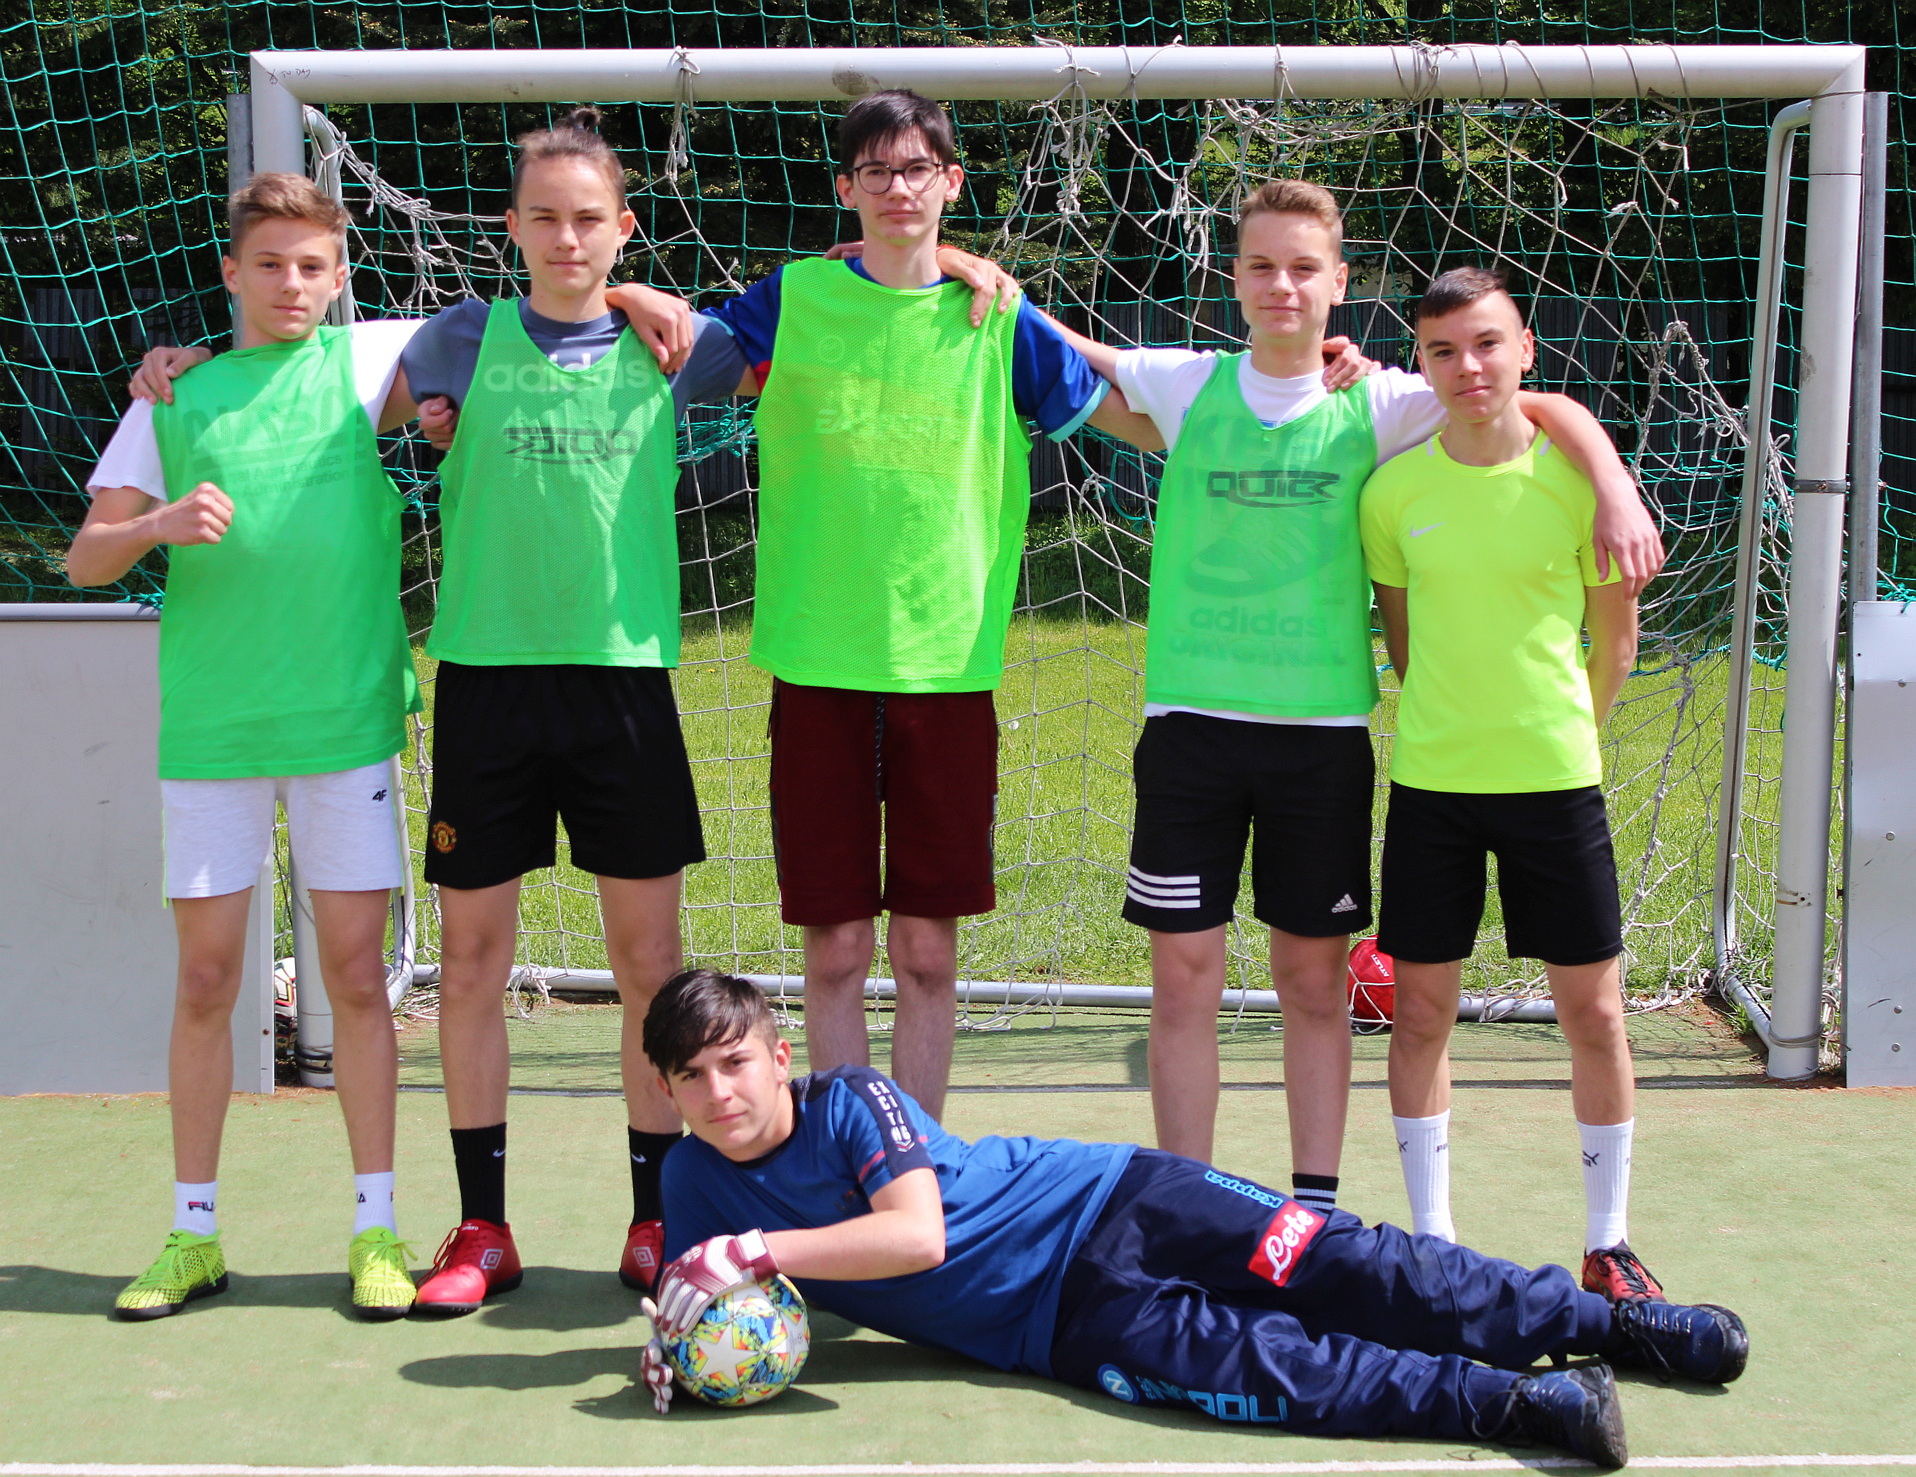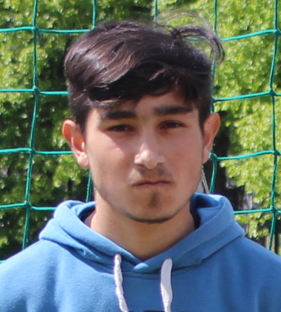
ŠK Prameň Kováčová (8.A) - víťazi Ligy majstrov 2021 - najlepší strelec Melicherčík Kevin (Paris Saint – Germain (6.A)
GRATULUJEME !!!
Foto, rozhodca – p. č. Trebuľa – Ďakujem pomocníčkam, ktoré mi pomáhali pri zapisovaní gólov a kariet počas chlapčenských zápasov!

